PoloPoints

Versión | Fecha | Autor | Descripción de cambios
1.00 | 23/04/2023 | Pedro Parodi | Versión inicial
1.01 | 6/5/2023 | Pedro Parodi | Agregado descanso entre chukkers
1.10 | 24/1/2024 | Pedro Parodi | Actualización según APP y manual de armado

Índice

1 Modo de uso del tablero 3
1.1 Dinámica del juego 3
1.2 Consideraciones para el uso 4
1.2.1 Actualizar valores del temporizador 4
Valor actual 4
Valor default de chukker / tiempo extendido / intervalo de descanso 4
2 Armado y montaje de la electrónica 5
2.1 Materiales para el armado 5
2.2 Instructivo 5
3 Software (front-end) 7
3.1 Web Server 7
3.1.1 Endpoints 8
Obtener valores de tablero 8
Puntajes 9
Chukker 9
Timer 10
Resetear tablero 12
Ping 13
3.2 Diagrama de flujo 13
ANEXO I: PROGRAMAR ESP32 15

Modo de uso del tablero
La operación comienza con el encendido del cartel. Luego, el dispositivo ESP32 inicia un access point para conectarse a través de una interfaz WiFi y automáticamente se configuran los números del cartel a sus valores de inicio. Por lo general, estos valores son: puntajes en 0, chukker en 1, períodos de 7’ 00’’ (con un agregado de 30’’ de tiempo extendido) e intervalo de descanso de 3’.

El usuario que administre el cartel deberá loguearse al access point con los siguientes datos:
- SSID: PoloPoints
- PASSWORD: 12345678
Y luego acceder al sitio web que le permite administrar el cartel:
- DOMINIO: http://polopoints.local (accesible a través de un navegador web)

La información del cartel físico y lo que muestre la aplicación deben ser idénticas en todo momento.
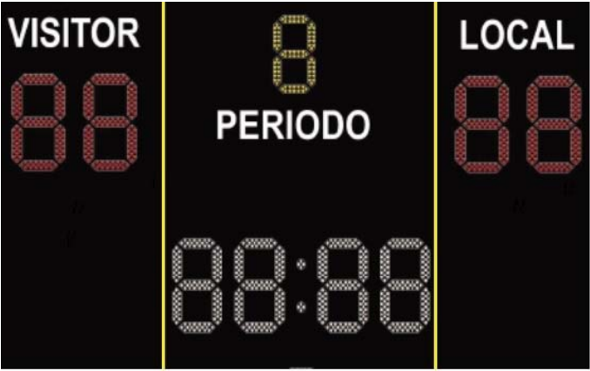 | 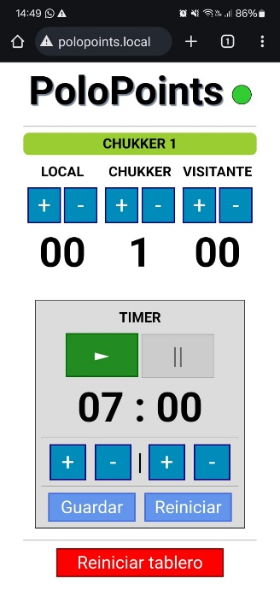

Ilustración 1. Imagen representativa del tablero y aplicación.

Dinámica del juego
El modo de juego es el siguiente: el usuario da comienzo al partido iniciando el temporizador desde la aplicación móvil. Durante el transcurso del chukker, iniciar/detener el temporizador o incrementar/decrementar puntajes estará a cargo del usuario.
Finalizado los 7’ del chukker, sonará una campana y el juego continua con 30’’ adicionales de tiempo extendido (total 7’ 30’’). Transcurrido este tiempo, sonará nuevamente la campana y este evento da por finalizado el chukker actual y se pasa a un intervalo de descanso de 3’.
Luego del intervalo, el número de chukker se incrementa automáticamente y habilitará que el juego continue y repetir asi el ciclo del juego.
El juego finaliza cuando el usuario lo desee, no es necesario prefijar una cantidad de chukkers desde la aplicación.

Consideraciones para el uso
Si bien la aplicación administra el tablero con poca intervención del usuario, es posible en todo momento iniciar/detener/modificar el reloj, modificar puntajes o el número del chukker.

El botón Reiniciar reinicia el chukker actual, es decir, lleva el reloj al valor 07’ 00’’. Independientemente si el juego se encuentra en intervalo de descanso o tiempo extendido. Las modificaciones realizadas a los puntajes o al número de chukker no se ven afectadas, conservando las operaciones realizadas por el usuario.

El botón Reiniciar tablero lleva el tablero a sus valores de inicio. Salvo modificaciones realizadas por el usuario, esto corresponde a puntajes en cero, chukker en 1 y reloj en 07’ 00’’. Con 30’’ de tiempo extendido y 3’ de intervalo de descanso.

Actualizar valores del temporizador

Valor actual
Es posible modificar el valor actual del reloj, independientemente si corresponde al reloj del chukker en proceso, el de tiempo extendido o bien del intervalo de descanso. Esto dependerá justamente del estado en el que se encuentre el juego, facilmente identificable por la etiqueta en pantalla de la aplicación.

 |  | 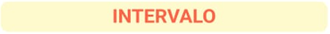

Ilustración 2. Etiquetas de la aplicación según el estado del juego.
Para ello, simplemente se debe frenar el reloj (en caso de que esté activo) y mediante los botones + y – ajustarlo al valor deseado tanto en minutos como en segundos. Al iniciar nuevamente el reloj, comenzará desde el valor configurado.

Esto es de utilidad, por ejemplo, si se quisiera agregar 20 segundos al chukker actual por demoras en el juego. O bien para agregar un minuto más de descanso entre chukkers.

Valor default de chukker / tiempo extendido / intervalo de descanso
Es posible modificar la duración defualt de cada chukker, del tiempo extendido o bien del intervalo de descanso. Para ello es necesario que el juego se encuentre en el estado que se desee modificar. Es decir, que si se quisiera modificar el valor default del tiempo extendido, necesariamente el juego deberá estar transitando este evento. Se puede ayudar de la siguiente tabla:

Valor a modificar | Etiqueta de referencia
Duración Chukker | 
Duración Tiempo Extendido | 
Duración Intervalo de Descanso | 
Tabla 1. Referencia de etiquetas según el timer que se desee modificar.

Identificado el estado del juego, es posible modificar el valor deseado de la siguiente forma:
- Frenar el reloj, en caso de que esté activo.
- Ajustar el valor mediante los botones + y – para minutos y segundos.
- Presionar el botón Guardar.
- La aplicación debe mostrar un mensaje, confirmando el cambio.

Armado y montaje de la electrónica

Materiales para el armado
- ESP32-DevKitC con módulo ESP32­WROOM­32UE (versión con antena externa).
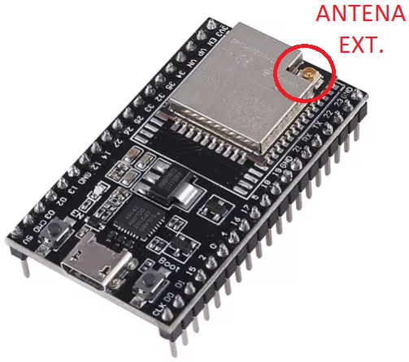
Ilustración 3. ESP32-based kit con antena externa.

- Antena WiFi 2.4GHz 12dbi.
- Conector pigtail ufl – SMA female (conexión antena-ESP32).
- Kit del tablero.
  - Segmentos LEDs.
  - Placa controladora general.
  - 1 placa de comando por cada dígito (los puntos no cuentan con placa de comando propia).
- Convertidor DC-DC 12V a 5V.
  - Step Down DC-DC Xl7015: último módulo probado de ML, pero hay alternativas.
- Transceiver RS232-UART.
  - Probados módulos comerciales con IC MAX3232.
- Amplificador de audio 60W.
  - Amp Audio 60W Mono Clase D TPA3118: último módulo probado de ML, pero hay alternativas.
- 2 parlantes plásticos de 4’’.
  - Modelo probado: 4’’ 15W_{RMS} (máx. 50W) 4Ω.
- Gabinete del producto.
- Materiales y herramientas para armado y soldado.

Instructivo
Los pasos para el armado del tablero son:
- Programar ESP32 (ver ANEXO I: PROGRAMAR ESP32).
- Programar placa controladora (circuito LEDs).
  - Utilizar la herramienta provista por fabricante.
  - Programar 1 Grupo – 9 Words y brillo al 100%.
- Setear el nivel de tensión de 5V del convertidor DC-DC.
  - Alimentar con 12V la entrada.
  - Medir con múltimetro a la salida.
  - Configurar el preset para salida de 5V_{DC}.
- Armado de cables.
  - Especial cuidado en caso de utilizar el cable serial RS232 que provee el fabricante de tablero de LEDs. Al menos en primeros modelos, el cable rojo se correspondía con línea de masa o GND.
- Ensamble.

El ensamble y conexionado debe resultar de la siguiente figura:

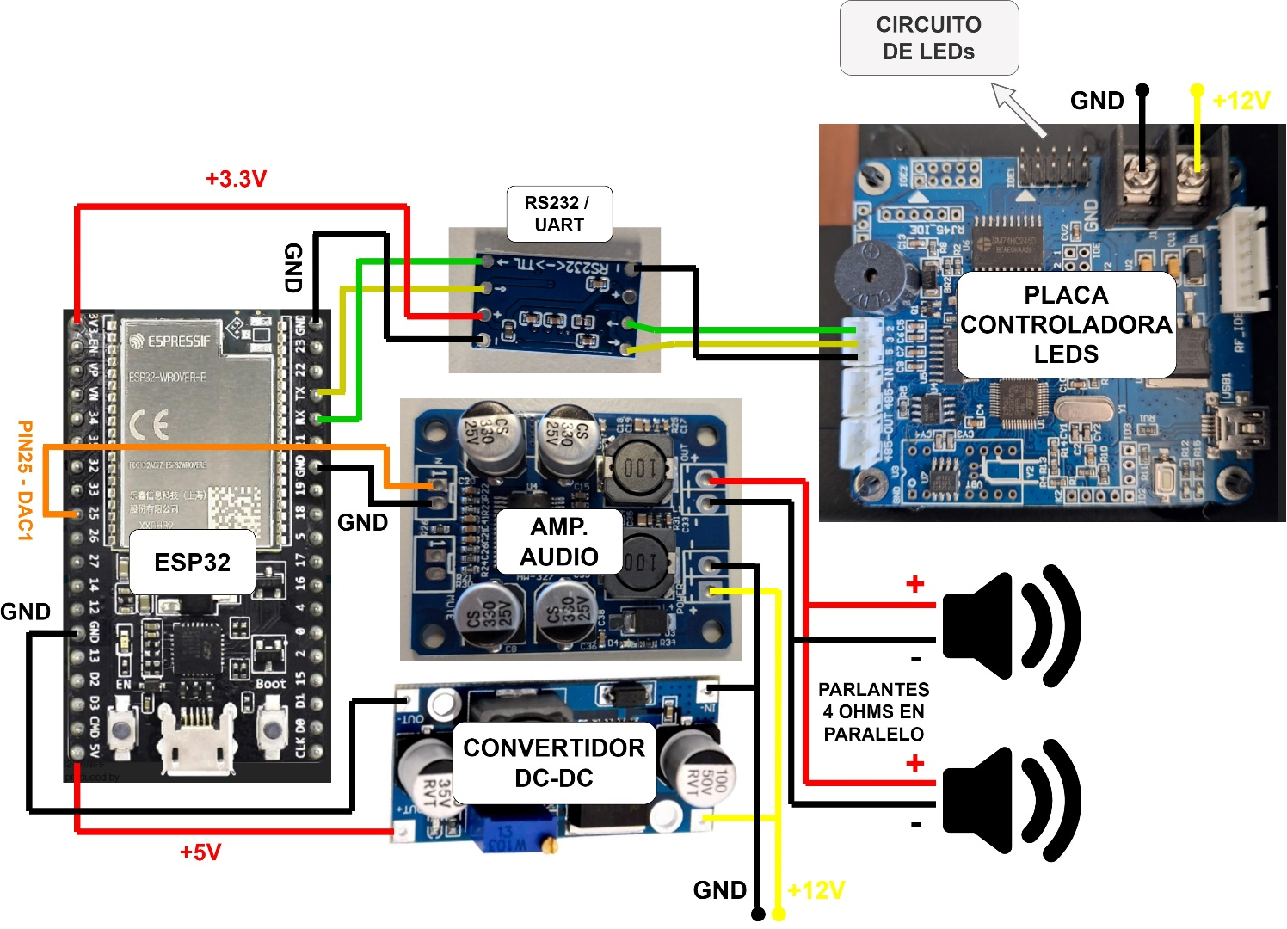
Ilustración 4. Diagrama de conexión.
Consideraciones:
- El circuito de LEDs debe conectarse en el siguiente orden, partiendo de la placa controladora y respetando la orientación que marcan las flechas del conector de cada placa y conector:
  - PUNTAJE VISITANTE UNIDAD
  - PUNTAJE VISITANTE DECENA
  - TIMER SEGUNDOS UNIDAD
  - TIMER SEGUNDOS DECENA (incluir 1er punto del timer)
  - CHUKKER
  - TIMER MINUTOS UNIDAD
  - TIMER MINUTOS DECENA (incluir 2do punto del timer)
  - PUNTAJE LOCAL UNIDAD
  - PUNTAJE LOCAL DECENA

Software (front-end)

Web Server
El dispositivo ESP32 genera una red WiFi y funciona como access point. Los datos de la red son los siguientes:
- SSID: “Polo Points”
- Password: 12345678
- DOMINIO: polopoints.local

Se implementa un servidor con una serie de endpoints para administrar las variables y funcionalidad del tablero. Para ello, se hace uso de los siguientes comandos disponibles, que serán parámetros parte de la URL en las consultas al servidor:
- INC_SCORE_LOCAL = 1 incrementar puntaje del local
- INC_SCORE_VISITOR = 2 incrementar puntaje del visitante
- DEC_SCORE_LOCAL = 3 decrementar puntaje del local
- DEC_SCORE_VISITOR = 4 decrementar puntaje del visitante
- INC_CHUKKER = 5 incrementar chukker (período)
- DEC_CHUKKER = 6 decrementar chukker (período)
- START_TIMER = 7 iniciar el temporizador
- STOP_TIMER = 8 detener el temporizador
- RESET_TIMER = 9 resetear el temporizador a valor de inicio (default)
- SET_CURRENT_TIMER = 10 modificar el valor actual del temporizador
- SET_DEFAULT_TIMER = 11 modificar duración de chukker del temporizador
- SET_EXTENDED_TIMER = 12 modificar duración de tiempo extendido
- SET_HALFTIME_TIMER = 13 modificar duración de intervalo de descanso
- RESET_ALL = 14 resetear el tablero a valores de inicio (default)

Todas las solicitudes programadas en el servidor son de tipo GET. Algunas de ellas solo responden con un STATUS_CODE en función de éxito o fracaso de la acción deseada.
Otras, en caso de éxito, responden con los valores actualizados del tablero. Los datos del tablero son:
- Puntaje local
- Puntaje visitante
- Chukker
- Reloj (minutos)
- Reloj (segundos)
- Estado del timer
- Estado de la partida

El dispositivo ESP32 envía los datos como una variable de tipo string que concatena todos ellos, con el siguiente formato:
“puntaje-local,puntaje-visitante,valor-chukker,valor-timer-mm,valor-timer-ss,estado-timer,estado-partida”.

Donde el estado del temporizador (timer) puede ser:
- Detenido: 0
- En ejecución: 1
El estado de la partida puede ser:
- En progreso: 0
- Tiempo extendido: 1
- En descanso: 2

Endpoints
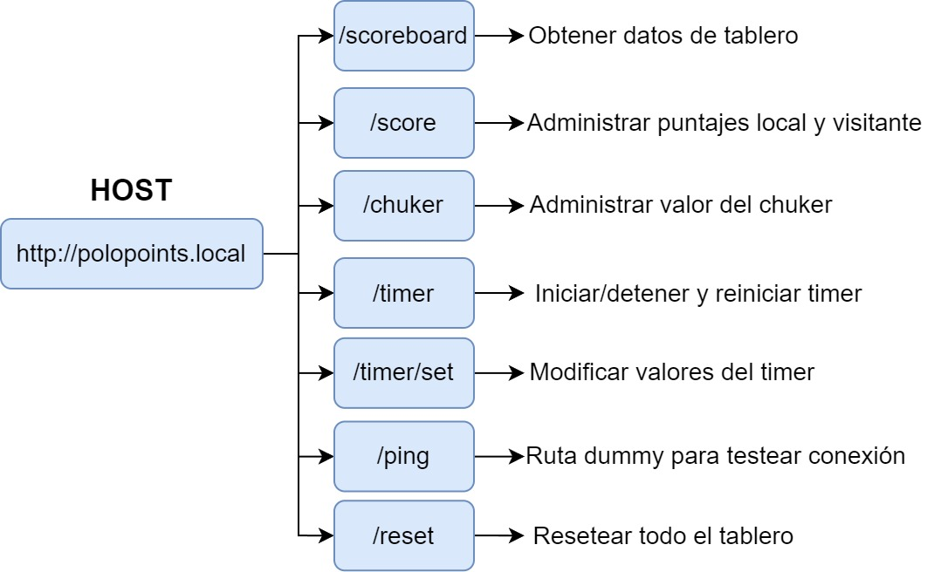
Resumen de endpoints implementados.

Obtener valores de tablero
Solicitud para obtener el estado actual de las variables del tablero: puntajes, chukker, valor actual del timer, estado del timer y estado de la partida.

Ejemplo de solicitud:

GET /scoreboard
Host: http://polopoints.local

Ejemplo de respuesta:

Content-type: “text/plain”
Body: { “0,0,1,7,0,0,0” }

Status code | Description
200 – Ok | Aceptado.

Puntajes
Solicitudes para administrar los puntajes de local y visitante. Cada solicitud permite incrementar o decrementar un determinado puntaje, definido por el parámetro que se incorpore en la URL. La solicitud devuelve el estado actual del tablero. No requiere que el timer se encuentre detenido.
El valor del parámetro ‘cmd’ se corresponderá con:
- INC_SCORE_LOCAL = 1
- INC_SCORE_VISITOR = 2
- DEC_SCORE_LOCAL = 3
- DEC_SCORE_VISITOR = 4

Ejemplo de solicitud (incrementar puntaje de local):

GET /score?cmd=1
Host: http://polopoints.local

Ejemplo de respuesta:

Content-type: “text/plain”
Body: { “1,0,3,5,22,1,0” }

Status code | Description
202 – Accepted | Aceptado.
404 – Bad Request | Falta parámetro o es incorrecto. Solicitud cancelada.

Chukker
Solicitudes para administrar el chukker. El mismo endpoint permite incrementarlo o decrementarlo, definido por el parámetro que se incorpore en la URL. La solicitud devuelve el estado actual del tablero. No requiere que el timer se encuentre detenido.
El valor del parámetro ‘cmd’ se corresponderá con:
- INC_CHUKKER = 5
- DEC_CHUKKER = 6

Ejemplo de solicitud (incrementar chukker):

GET /score?cmd=5
Host: http://polopoints.local

Ejemplo de respuesta:

Content-type: “text/plain”
Body: { “1,0,2,5,22,1,0” }

Status code | Description
202 – Accepted | Aceptado.
404 – Bad Request | Falta parámetro o es incorrecto. Solicitud cancelada.

Timer

Iniciar/detener
Solicitud para iniciar/detener el temporizador que solo devuelve como información un STATUS_CODE. No se considera como error solicitar, por ejemplo, iniciar el timer cuando ya se encuentra activo. Tampoco lo será detener el timer cuando esté detenido.
El valor del parámetro ‘cmd’ se corresponderá con:
- START_TIMER = 7
- STOP_TIMER = 8

Ejemplo de solicitud (iniciar timer):

GET /timer?cmd=7
Host: http://polopoints.local

Respuesta:

Status code | Description
202 – Accepted | Aceptado.
404 – Bad Request | Falta parámetro o es incorrecto. Solicitud cancelada.

Reiniciar
Solicitud para detener el temporizador y llevarlo al valor default. El valor default es 7’ 00’’ salvo que sea modificado a través de otra solicitud. La solicitud, en caso de éxito, devolverá el estado actual del tablero.
El valor del parámetro ‘cmd’ será siempre RESET_TIMER = 9.

Ejemplo de solicitud:

GET /timer?cmd=9
Host: http://polopoints.local

Ejemplo de respuesta:

Content-type: “text/plain”
Body: { “1,3,2,7,0,0,0” }

Status code | Description
202 – Accepted | Aceptado.
404 – Bad Request | Falta parámetro o es incorrecto. Solicitud cancelada.

Modificar valores
Solicitud para el temporizador que permite modificar el valor actual, duración de chukker, duración de tiempo extendido o duración de intervalo de descanso. Se define entre estas cuatro opciones mediante el parámetro ‘cmd’ de la solicitud. Los parámetros ‘mm’ y ‘ss’ representarán los valores a asignar de minutos y segundos, respetivamente.
En caso de éxito, la solicitud devolverá el estado actual del tablero. Es necesario que el temporizador se encuentre detenido para estas operaciones, caso contrario la solicitud devolverá error. Tampoco será valido intentar configurar el valor del timer a 00:00 o bien configurarlo cuando ya llegó a 00:00 (timer finalizado, ocurre luego del descanso).
- SET_CURRENT_TIMER = 10
- SET_DEFAULT_TIMER = 11
- SET_EXTENDED_TIMER = 12
- SET_HALFTIME_TIMER = 13

Valor actual
Ejemplo de solicitud (modificar valor actual del timer):

GET /timer/set?mm=2&ss=30&cmd=10
Host: http://polopoints.local

Ejemplo de respuesta:

Content-type: “text/plain”
Body: { “0,1,1,2,30,0,0” }

Status code | Description
202 – Accepted | Aceptado.
404 – Bad Request | Falta parámetro o es incorrecto. Solicitud cancelada.

Duración de chukker
Ejemplo de solicitud (modificar valor default de chukker):

GET /timer/set?mm=9&ss=0&cmd=11
Host: http://polopoints.local

Ejemplo de respuesta:

Content-type: “text/plain”
Body: { “0,1,1,9,0,0,0” }

Status code | Description
202 – Accepted | Aceptado.
404 – Bad Request | Falta parámetro o es incorrecto. Solicitud cancelada.

Valor del tiempo extendido
Ejemplo de solicitud (modificar valor del tiempo extendido del timer):

GET /timer/set?mm=9&ss=0&cmd=12
Host: http://polopoints.local

Ejemplo de respuesta:

Content-type: “text/plain”
Body: { “0,1,1,9,0,0,1” }

Status code | Description
202 – Accepted | Aceptado.
404 – Bad Request | Falta parámetro o es incorrecto. Solicitud cancelada.

Valor del intervalo de descanso
Ejemplo de solicitud (modificar valor del intervalo de descanso del timer):

GET /timer/set?mm=9&ss=0&cmd=13
Host: http://polopoints.local

Ejemplo de respuesta:

Content-type: “text/plain”
Body: { “0,1,1,9,0,0,2” }

Status code | Description
202 – Accepted | Aceptado.
404 – Bad Request | Falta parámetro o es incorrecto. Solicitud cancelada.

Resetear tablero
La solicitud frena el timer, en caso de que se encuentre activo, y lleva todos los valores del tablero a su valor de inicio. Salvo modificaciones, estos valores son:
- Puntaje local: 0
- Puntaje visitante: 0
- Chukker: 1
- Timer:
  - Duración Chukker: 7’ 00’’
  - Tiempo extendido: 30’’
  - Intervalo: 3’ 0’’
La solicitud devuelve los datos actualizados del tablero.

Ejemplo de solicitud:

GET /reset
Host: http://polopoints.local

Ejemplo de respuesta:

Content-type: “text/plain”
Body: { “0,0,1,7,00,0,0” }

Status code | Description
202 – Accepted | Aceptado.

Ping
URL dummy para testear conexión (podría utilizarse cualquiera de las otras rutas).

Ejemplo de solicitud:

GET /ping
Host: http://polopoints.local

Ejemplo de respuesta:

Status code | Description
202 – Accepted | Aceptado.

Diagrama de flujo
La aplicación en el dispositivo ESP32 puede dividirse en dos bloques sencillos: servidor web y máquina de estados que administra el tablero.
El servidor web es de tipo asincrónico, por lo que corre de fondo como un hilo independiente y administra y ejecuta todas las solicitudes que recibe el host (ESP32). Las solicitudes HTTP permiten actuar sobre los valores y estado del tablero. Cada vez que hay un cambio en algún dato (por ejemplo, un puntaje) a través de una solicitud, la misma solicitud informa mediante un flag a la máquina de estados principal de la aplicación para denotar que los LEDs del tablero deben actualizarse.
Por otro lado, la máquina de estados alterna entre tres estados:
- INIT: inicialización de tablero con valores iniciales. Se ejecuta por única vez al comienzo del programa.
- IDLE: estado de reposo. Queda a la espera de que pase 1 segundo (con timer activo) o que se reciba alguna solicitud HTTP que modifique algún valor del tablero. Luego invoca al siguiente estado para actualizar el tablero.
- REFRESH_SCOREBOARD: actualizar tablero (LEDs). Luego, retorna a estado de reposo IDLE.

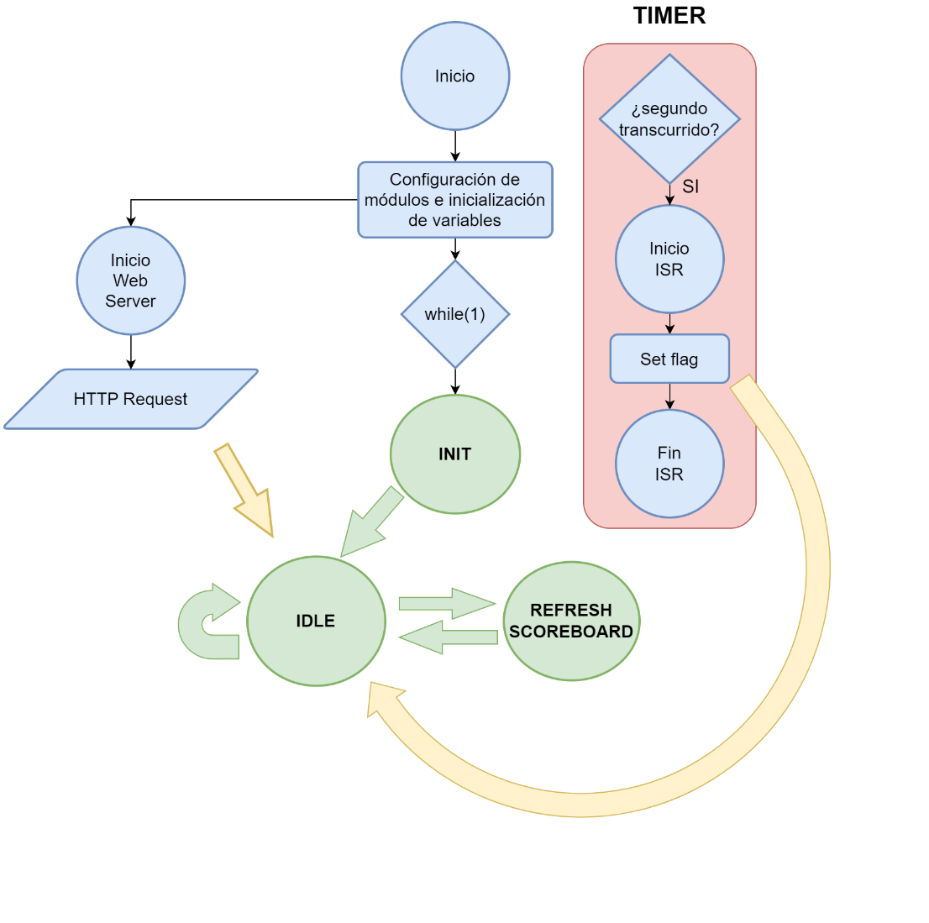
Diagrama de flujo del programa.

ANEXO I: PROGRAMAR ESP32

Para programar el ESP32 sin usar un IDE como Visual Studio Code o Arduino IDE, descargar la herramienta Flash Download Tools de ExpressIf. Para este documento, se utilizó la versión v3.9.5.

Link: https://www.espressif.com/en/support/download/other-tools

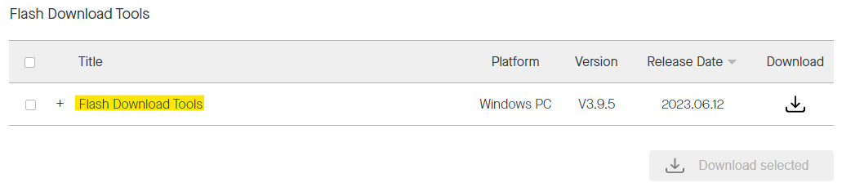

Descomprimir la herramienta Flash Download Tools y en la carpeta bin copiar los archivos binarios necesarios:
- bootloader.bin
- partitions.bin
- firmware.bin
- spiffs.bin

Abrir la herramienta desde su ejecutable .exe y especificar ChipType ESP32.

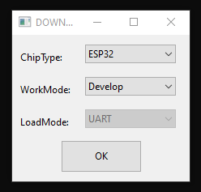

Dar OK y en la siguiente ventana se debe cargar cada archivo binario a grabar en el dispositivo ESP32 y asignar la dirección de memoria para el grabado de cada uno de ellos:
- bootloader.bin 0x1000
- partitions.bin 0x8000
- firmware.bin 0x10000
- spiffs.bin 0x290000

Respetar el orden de los archivos y no olvidar dar click al checkbox de cada línea.
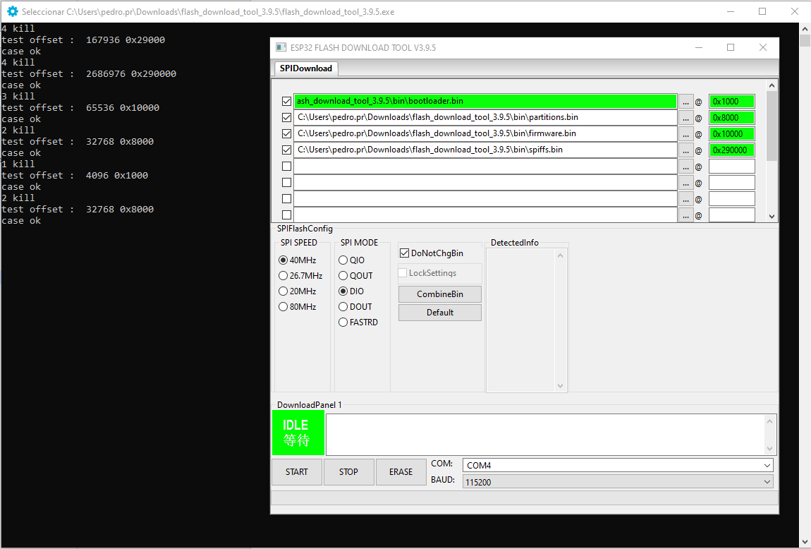

A medida que se cargan los archivos y se establece la dirección de memoria de inicio para el grabado, la terminal de la herramienta Flash Download Tool mostrará notificaciones de estado y la línea se coloreará con verde.

En este punto ya se encuentra todo listo para grabar la aplicación en el ESP32.

Conectar el ESP32 a la PC (si no se hizo previamente) y establecer el canal de comunicación COM, para este ejemplo se uso COM4. Dejar el Baudrate en valor default de 115200 bps.

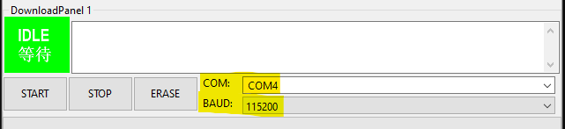

Dar al botón START de la herramienta Flash Download Tool y mantener presionado el botón BOOT del dispositivo ESP32 hasta que ver el mensaje Download en la herramienta y observar una barra de carga.

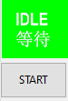 | 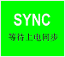 | 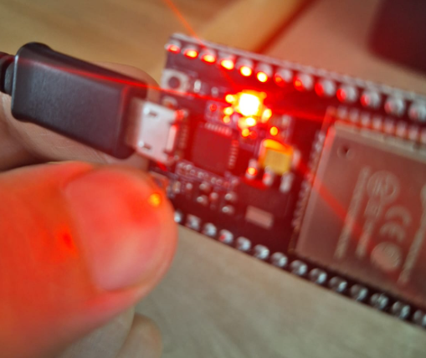 | 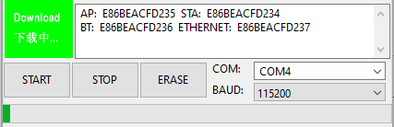 | 

Al terminar, la terminal además mostrará un mensaje “is stub and send flash finish”.

El dispositivo ESP32 ya se encuentra programado y listo para su uso. En caso de precisar corroborar el correcto grabado de la aplicación previo a su montaje, reiniciar el módulo mediante el boton de RESET y probar las funcionalidad de la aplicación.

Notar que el valor actual bien podría corresponderse con cualquiera de las sitaciones: timer corresponde a chukker, tiempo extendido o intervalo de descanso.

